**Etude/Essai de la commande d’un ventilateur**

**Mise en situation :**

Votre travail consiste à prendre en main l’équipement, d’un point de vue matériel et logiciel (programmation automate), liaison avec le logiciel de supervision.

**Etude du variateur**

Pour ouvrir l’armoire en toute sécurité, Appeler le professeur afin d’effectuer la procédure de Consignation de l’équipement, vérifier et mettre les EPI afin de pourvoir ouvrir l’armoire en sécurité.

**Compléter** la plaque signalétique du moteur (**Reporter** seulement la ligne correspondant à la tension réelle du moteur) et celle du variateur.

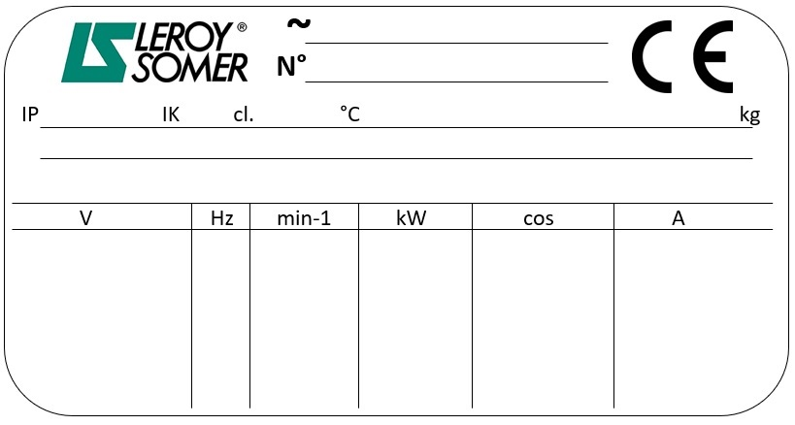

**Décoder** la référence du variateur ATV320U15N4C :

**Compléter** le tableau avec les valeurs et les significations des indications portées sur la plaque moteur.

|  |  |  |  |
| --- | --- | --- | --- |
| **Indications** | **Valeurs** | **Significations** |  |
| IP |  |  |  |
| IK |  |  |  |
| V |  |  |  |
| Hz |  |  |  |
| Min-1 |  |  |  |
| kW |  |  |  |
| cosϕ |  |  |  |
| A |  |  |  |

Le variateur est-il compatible avec le moteur ? **Justifier** votre réponse.

A partit de la plaque signalétique du moteur es des caractéristiques de sortie du variateur **représenter** **et repérer** les enroulements, dessiner le couplage réaliser sur la plaque à borne du moteur pour qu’il fonctionne à la tension nominale fournie en sortie du variateur.

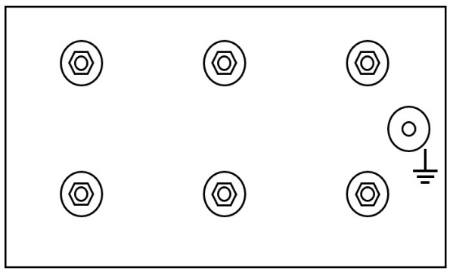

Nom du couplage

**Utiliser** les documents variateur ATV320 : Fiche produit – Guide d’installation – Guide de démarrage

**Indiquer** le repère de l’appareil faisant varier la vitesse du moteur

**Rappeler** l’utilisation du ventilateur : soufflage de l’air Aspiration de l’air

**Déterminer** l’appareil permettant l’inversion du sens de rotation du moteur permettant d’obtenir l’aspiration ou le soufflage.

**Préciser** le rôle des entrées logiques LI1 et LI2 de l’ATV 320

**Indiquer** la borne de l’ATV320 permettant l’inversion de rotation (aspiration de l’air).

**Préciser** l’adresse de la sortie automate actionnant l’entrée logique LI2 du variateur.

**Préciser** le numéro de fil reliant cette sortie automate à l’entrée logique variateur.

**Déterminer** les repères des 2 bornes (entrées analogiques) du variateur permettant d’avoir les consignes vitesse du moteur.

La consigne de vitesse est générée par le programme de l’automate qui envoie cette information